Урок по геометрии по теме "Теорема косинусов"
Повторение:
Вспомним понятие косинуса, ответив на вопросы:
- определение;
- значения косинусов некоторых углов от от 0^{о} до 90^{о}
- свойство косинусов равных углов;
- свойство косинусов углов, значения которых увеличиваются от 0^{о} до 90^{о}.
Используя треугольник АВС, устно найдите синус угла А и косинус угла А.Сделайте вывод.
!!! Острые углы А и В прямоугольного треугольника АВС дополняют друг друга до 90^{о} и являются дополнительными.
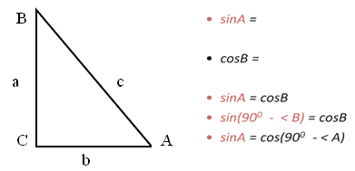
Вывод: Косинус острого угла равен синусу дополнительного угла.
Изучения нового материала. Теорема косинусов.
В каждом треугольнике квадрат любой стороны равен сумме квадратов двух других сторон минус удвоенное произведение этих сторон на косинус угла между ними.
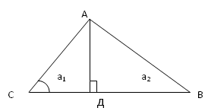
Дано: АВС АВ = с, АС = b, ВС = а
Доказать: c² = a² + b² – 2 abcosC
Доказательство.
А) если угол С =90°, тогда cosC = 0 и c² = a² + b² (Теорема Пифагора);
Б) если С – острый, то для доказательства применим алгоритм:
Пусть АД – высота, АД = h. Из АДС : а₁ = bcosC; h² = b² – a₁².
Из АДВ с² = h² + (a – a₁)²,
с² = h² + a² – 2aa₁+ a₁²,
с² = b² – a₁² + a² – 2abcosC + a₁² , т.е. c² = a² + b² – 2abcosC.
В) если С – тупой. Доказательство проведите самостоятельно.
Решение задач и упражнений
1. Нахождение третьей стороны треугольника ( решите задачу в тетради Слайд 7).
- a = 11, b = 35, угол C = 60°;
- a = 56, b = 9, угол C = 120°;
- a = 31, b = 8, угол C = 45.
Следствия из теоремы косинусов
2. СЛЕДСТВИЕ 1. Нахождение углов треугольника. Слайд 8.
Решите в тетради : найдите наибольший угол треугольника, если известны все его стороны. Запишите соответствующие формулы – следствия из теоремы косинусов
- a = 8, b = 15, с = 13;
- a = 80, b = 19, с = 91;
- a = 11, с = 7.
3. СЛЕДСТВИЕ 2. Определение вида треугольника, зная его стороны (cлайд 9).
Задание: определите вид треугольника с заданными сторонами, вычислив предварительно косинус наибольшего угла:
- 23; 25; 34
- 7; 24; 25
- 6; 7; 9
ВЫВОД.
Пусть с – наибольшая сторона
– если с² < a² + b², то треугольник остроугольный;
– если с² = a² + b², то треугольник прямоугольный;
– если с² > a² + b², то треугольник тупоугольный.
4. СЛЕДСТВИЕ 3. Формула медианы треугольника. Слайд 10.
Дано: а, b, c стороны треугольника , а m медиана ,то
4 m_{a}² = 2b² + 2c² – a²
Задача. Стороны треугольника 3; 4 и 6. Найти длину медианы, проведенной к большей стороне.
5. СЛЕДСТВИЕ 4. В параллелограмме сумма квадратов диагоналей равна сумме квадратов его сторон: d₁² + d₂² = 2a² + 2b² на Слайде 11.
Задача. В параллелограмме стороны равны 4 см и 6 см. Одна из диагоналей 8 см. Найдите вторую диагональ.
Домашенее задание: п. 98 разобраться в теории, найти другие способы решения задач-следствий и оценить их; № 1030(для желающих),1031,1034.

